Experiencia e Interfaz de Usuario (UX y UI)
Actividad grupal: Prototipado UX con inteligencia artificial

Framework Comparativo para Diseño de Producto Digital
Entrega Académica - Maestría UX/UI
Equipo de trabajo:
Integrante 1: Daniel Gabriel González, UX Researcher (Líder Fase 1)
Integrante 2: Daniel Cinto Conde, UX Strategist & AI Lead (Líder Fase 2)
Integrante 3: Francisco Javier González García, Information Architect (Líder Fase 3)
Integrante 4: Cristian Yamir Jiménez Rebollar, UI/UX Designer (Líder Fase 4)
Integrante 5: Miguel Ángel Sánchez MartínezInteraction QA & Editor (Líder Fase 5)

Fecha: 21 de septiembre de 2026

Introducción
La presente actividad académica, desarrollada en el marco del módulo de Experiencia e Interfaz de Usuario de la Maestría UX/UI, tiene como objetivo consolidar el conocimiento teórico y práctico sobre el diseño de productos digitales a través de un enfoque de metodologías agiles y trabajo colaborativo en equipo. El proyecto se centra en el diseño de una aplicación móvil de gimnasio, un producto digital que requiere integrar de manera armónica la investigación conceptual, la arquitectura de la información, el diseño visual y la validación con usuarios finales.
El documento se estructura en once secciones que recorren el ciclo de vida completo de un proyecto de UX/UI: la investigación conceptual, la definición del contexto UX a través de personas e historias de usuario, la arquitectura y flujo de navegación, el desarrollo de wireframes de baja fidelidad, las anotaciones de interacción, una reflexión crítica sobre el uso de inteligencia artificial en el diseño, y las conclusiones finales. Esta estructura responde al estándar académico recomendado de diseño centrado en el usuario (ISO 9241-210), que establece la necesidad de valídate hipótesis en cada una de las etapas del proceso, así como a los principios de diseño de interacción y usabilidad que orientan la práctica profesional.

Fase 1. Investigación Conceptual

Matriz Comparativa

Elemento | Definición Conceptual | Objetivo | Fidelidad | Momento del Ciclo
Wireframe  ESQUELETO | Representación esquemática de baja fidelidad en escala de grises. Cajas, placeholders y jerarquía sin estilo visual.  “es el esqueleto de su proyecto digital,… Se centra en el diseño y la ubicación del contenido, no en los colores, las fuentes o cualquier pulido visual” (Guilizzoni, 2025) | Validar estructura, arquitectura de información y flujo funcional. ¿Qué contenido va dónde? | BAJA (Low-Fi) | Inicio: Descubrimiento y Definición. Post User Flows, pre UI.
Mockup  PIEL | Representación visual estática de alta fidelidad. Pixel-perfect con color, tipografía, iconografía y Design System. | Validar identidad visual, legibilidad, consistencia de marca y guía de estilo. | ALTA Estática (High-Fi) | Mitad: Diseño Visual UI. Tras aprobación de wireframes. Handoff a dev.
Prototipo  CUERPO EN MOVIMIENTO | Simulación interactiva y navegable. Conecta pantallas con interacciones, transiciones, estados y animaciones. | Validar interacción, usabilidad, flujo completo y viabilidad. Test con usuarios reales. | VARIABLE: Low a High-Fi Interactiva | Transversal, crítico pre-desarrollo. Low-Fi para test rápido, High-Fi para validación final.

Ventajas y Limitaciones Críticas
Wireframe: + Rapidez y bajo costo; foco en funcionalidad sin distracciones estéticas. - No transmite experiencia real; no sirve para validación emocional ni test con usuarios.
Mockup: + Valida estética, Design System y marca; entregable preciso para desarrollo. - Estático; oculta errores de flujo e interacción; un diseño bonito puede esconder mala UX.
Prototipo: + Único método para test de usabilidad real; detecta fricciones; ahorra hasta 70% de re trabajo. - Mayor tiempo de producción; requiere herramientas; riesgo de falsa sensación de producto terminado.

Ejemplo Práctico Unificado
App móvil FinTech "Capital" - Dashboard de Gastos Mensuales. Misma pantalla, tres evoluciones:
Wireframe: [Header] [Balance: $XXXX] [Gráfico barras grises] [Lista transacciones] [FAB: +]. Sin color. Valida prioridad de contenido.
Mockup: Fondo #0A0A0B, glassmorphism, gráfico azul #4D7FC1, tipografía Manrope Bold. Valida identidad visual, contraste y coherencia de marca.
Prototipo (Figma High-Fi): Interacciones: tap en gráfico filtra lista; swipe acciones Editar/Eliminar; tap en + bottom sheet animado; estado vacío con Lottie. Valida con test de usabilidad (n=5).

Conclusión Estratégica - Regla de Decisión
Si validas QUÉ se construye -> Wireframe. Si validas CÓMO SE VE -> Mockup. Si validas CÓMO SE SIENTE Y FLUYE -> Prototipo.
Error crítico que genera costo: Saltar del wireframe directo a desarrollo sin mockup ni prototipo. Resultado: producto funcionalmente correcto pero visualmente pobre e inusable. El costo de corrección en código es 10x superior al costo en fase de diseño (Principio de Boehm).
Estándar académico recomendado: Wireframe -> Test de estructura -> Mockup + Design System -> Prototipo High-Fi -> Test de usabilidad (n=5) -> Handoff a desarrollo.

Fase 2. Definición del contexto UX

Personas
Arquetipo 1: Usuario (Atleta / Socio) | Arquetipo 2: Entrenador Físico | Arquetipo 3: Encargado del Gimnasio
Nombre ficticio: Valeria Mendoza  Edad: 25 años  Rol: Usuario del Gimnasio  Nivel tecnológico: Alto / Experto; utilizas aplicaciones diariamente, manejas múltiples dispositivos inteligentes (smartwatch, smartphone) y se adaptas de inmediato a nuevas interfaces.  Objetivo principal:  - Usar su tiempo libre para mantener tonificados sus músculos, canalizar el estrés del trabajo e integrar el ejercicio como un hábito diario constante.  Frustraciones:  - No optimizar su tiempo cuando el gimnasio está lleno.  - Perder la continuidad por horarios laborales imprevistos y la falta de rutinas personalizadas que se adapten a su ritmo.  Necesidades digitales:  - Selección de rutinas por nivel de dificultad.  - Notificaciones inteligentes y flexibles con recordatorios de entrenamiento.  - Métricas visuales para dar seguimiento rápido a tu progreso semanal.  - Calendario y agenda centralizada: Visibilidad clara de sus clases presenciales/online, estado de asistencia y cupos disponibles.  - Progreso del usuario: Visualización gráfica del rendimiento y evolución  Motivación de uso: Organizar mejor su tiempo y medir tus avances en tiempo real y mantenerte motivada sin romper tu rutina personal. | Nombre ficticio: Carlos Garibay  Edad: 31 años  Rol: Entrenador personal y de clases grupales  Nivel tecnológico: Intermedio-Alto (Usa diariamente red social, apps de seguimiento deportivo, herramientas de pago digital y mensajería instantánea).  Objetivo principal:  - Maximizar el tiempo que pasa entrenando a sus clientes y diseñando rutinas efectivas, automatizando la gestión administrativa (asistencia, cobros, Calendarización) para hacer crecer su cartera de clientes sin saturarse.  Frustraciones:  - Perder tiempo en tareas repetitivas como enviar recordatorios manuales de pago o confirmar asistencia por WhatsApp.  - Falta de seguimiento centralizado del progreso de los alumnos (registros dispersos en notas de voz, papel o cuadernos).  - Cancelaciones de último minuto que dejan huecos en su agenda y afectan sus ingresos.  - Plataformas complejas que requieren demasiados clics para crear o modificar una rutina de ejercicios rápida.  Necesidades digitales:  • Constructor interactivo de rutinas: Interfaz ágil para asignar, duplicar y personalizar planes de entrenamiento visuales (con videos o GIFs de técnica).  • Calendario y agenda centralizada: Visibilidad clara de sus clases presenciales/online, estado de asistencia y cupos disponibles.  • Panel de progreso del usuario: Visualización gráfica del rendimiento y evolución de cada atleta o cliente.  • Notificaciones automáticas: Alertas para recordatorio de citas, vencimiento de membresías y registro de actividad del alumno.  Motivación de uso: Proyectar una imagen profesional y organizada que genere confianza en sus alumnos, optimizar su tiempo diario y contar con una herramienta móvil confiable que funcione sin fricción dentro del ambiente del gimnasio. | Nombre ficticio: Valeria Ríos  Edad: 42 años  Rol: Administradora General del Gimnasio  Nivel tecnológico: Intermedio (Maneja email, MS-Excel, Punto de Venta básicos, banca en línea; prefiere interfaces limpias y directas sin jerga técnica compleja).  Objetivo principal:  - Mantener la rentabilidad y operatividad óptima del gimnasio mediante el control eficiente de membresías, retención de clientes, supervisión del personal (entrenadores y recepción) y la toma de decisiones basada en métricas financieras claras.  Frustraciones:  - Alta tasa de deserción de socios sin conocer los motivos reales ni tener mecanismos automatizados para reengancharlos.  - Reportes financieros y de ingresos desactualizados o dispersos en múltiples archivos de Excel.  - Cuellos de botella en la recepción durante horas pico debido al registro manual de entradas y cobros.  - Falta de visibilidad sobre el rendimiento global de los entrenadores y la ocupación real de las clases.  Necesidades digitales:  - Dashboard de métricas clave (KPIs): Panel principal interactivo con ingresos mensuales, tasa de cancelaciones, nuevos registros y flujo de asistencia en tiempo real.  - Gestión centralizada de socios y pagos: Control de estado de membresías, automatización de cobros recurrentes y emisión de alertas de morosidad.  - Módulo de control de accesos e inventario: Integración rápida para validación de ingresos en puerta y catálogo de productos/suplementos vendidos en recepción.  - Gestión de roles y permisos: Administración de accesos diferenciados para entrenadores, recepcionistas y personal operativo.  Motivación de uso:  Tener el control total del negocio desde un solo lugar para reducir errores operativos, asegurar la estabilidad financiera del gimnasio y liberar tiempo operativo para enfocarse en la estrategia de expansión y mejora de instalaciones.

User Stories
Rol | Necesidades detectadas
Usuario  Atleta / Socio | - Rutinas por Nivel: Como atleta, quiero filtrar rutinas según mi nivel de experiencia, para entrenar a mi propio ritmo con seguridad y evitar lesiones.  - Recordatorios de entrenamiento adaptables: Como socio, quiero configurar alertas personalizadas para mis sesiones, para mantener la disciplina sin que las notificaciones interfieran en mi agenda diaria.  - Panel de progreso físico y rendimiento: Como atleta, quiero visualizar gráficos de mi evolución física y avances semanales, para evaluar mis resultados y mantener la motivación alta.
Entrenador Físico | - Constructor dinámico de rutinas: Como entrenador, quiero un creador de rutinas con biblioteca de video para personalizar o duplicar planes rápidamente, para ahorrar tiempo operativo y ofrecer un servicio de alta calidad.  - Gestión centralizada de agenda y clases: Como entrenador, quiero administrar cupos y asistencias de clases desde un solo calendario, para coordinar mis sesiones presenciales y virtuales sin solapamientos.  - Monitoreo de desempeño de alumnos: Como entrenador, quiero revisar la evolución individual de mis clientes en un panel gráfico, para ajustar sus entrenamientos con precisión y darles un seguimiento cercano.
Administrador | - Dashboard de salud del negocio (KPIs): Como administrador, quiero ver indicadores en tiempo real (ingresos, retención, asistencia y retiros), para tomar decisiones financieras estratégicas basadas en datos.  - Automatización de cobros y membresías: Como administrador, quiero automatizar el cobro recurrente y la notificación de pagos pendientes, para asegurar el flujo de caja y eliminar tareas manuales.  - Control de acceso, roles y permisos: Como administradora, quiero gestionar los niveles de acceso del personal (entrenadores, recepción, staff), para proteger la información confidencial y mantener la seguridad del sistema.

Fase 3. Arquitectura y flujo de navegación

Flujo principal de interacción de la aplicación
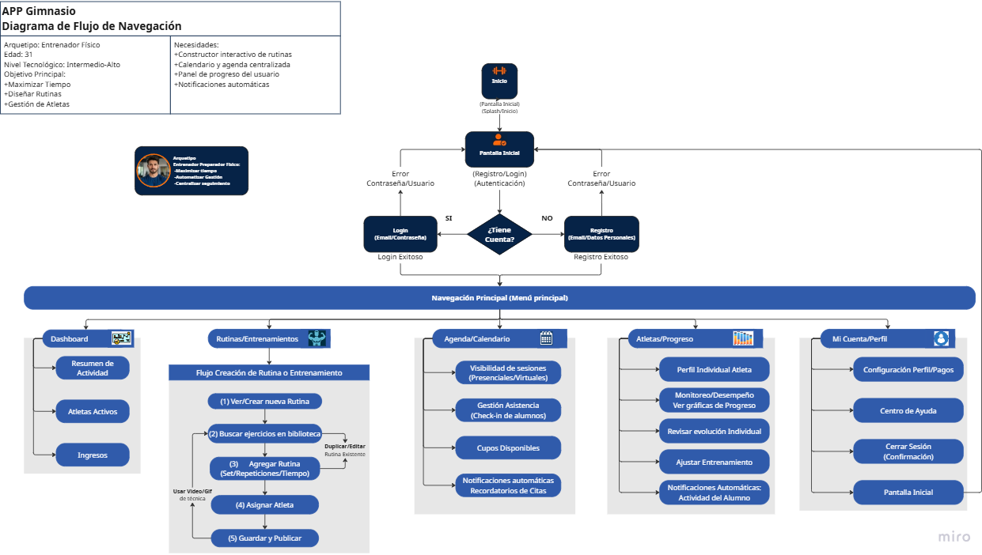
Diagrama de Flujo de Navegación https://miro.com/app/board/uXjVHh3M7r0=/?share_link_id=517612748711

Fase 6. Uso de inteligencia artificial
Reflexión. Para el desarrollo de los arquetipos y las User Stories, se usó Google Gemini Flash. La IA ayudo en la creación de la detección de necesidades. Se validaron de forma manual, el contenido de necesidades generadas en los arquetipos y las User Stories (para verificar que no alucine la IA).

11. Referencias
ISO. (2010). ISO 9241-210: Ergonomía de la interacción persona-sistema - Parte 210: Diseño centrado en el usuario. Organización Internacional para la Estandarización.
Boehm, B. (1981). Software Engineering Costs. IEEE Transactions on Computers, C-30(11), 774-784. https://doi.org/10.1109/T-C.1981.1675878
Garrett, J. J. (2002). The Elements of User Experience: User-Centered Design for the Web and Beyond. New Riders.
Norman, D. A. (2004). Emotional Design: Why We Love (or Hate) Everyday Things. Basic Books.
Saffer, D. (2007). Designing for Interaction: Creating Smart Applications and Devices. Peachpit Press.
Löwgren, J., & Stolterman, E. (2004). Thoughtful Interaction Design: A Design Perspective on Research-Based Design. Morgan Kaufmann.

Referencias
Guilizzoni, P. (8 de mayo de 2025). balsamiq.com. Obtenido de balsamiq.com: https://balsamiq.com/blog/what-are-wireframes/

